HANNUN presenta sus “más deseados”
para Rebajas

- El tatami Anhelí, el cabecero Marnie, la estantería Makemba, el espejo Saljen, la mesa de centro Kassia o el recibidor Zinek son algunos de los must have de la firma que se podrán adquirir con descuentos de hasta el 50% (unidades limitadas)

- Una oportunidad para renovar cualquier espacio a un precio reducido con piezas sostenibles y minimalistas con el sello único de la marca de slow furniture

Barcelona, 12 de enero de 2023.- ¡Año nuevo, deco nueva! Hannun, la firma española de slow furniture, comienza sus esperados Sales days.
Desde sus icónicos espejos y estanterías a sus reconocidas mesas de centro y recibidores, pasando por sus camas tatami y cabeceros en madera recuperada, ahora es el momento de conseguir sus piezas artesanales con descuentos de hasta el 50% para actualizar la decoración y empezar el año con aires renovados y concienciados con nuestro entorno. Los Hannun lovers no deben dejar escapar la oportunidad ya que ¡las unidades son limitadas!
Tatami doble con cabecero Anhelí
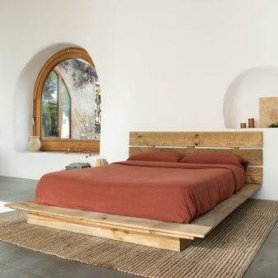
Característico de las casas japonesas, Hannun ha querido reinventar el concepto de tatami en su versión más sustainably-friendly. El tatami doble Anhelí con cabecero presenta unas características estéticas únicas, con un cabecero específico hecho a medida y siguiendo procesos 100% artesanales con madera de pino recuperada de piezas anteriores.
PVP: 999 €/ desde 799 €
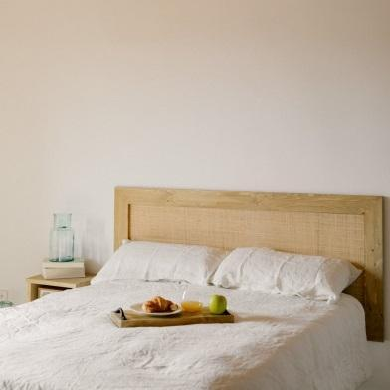
Cabecero Marnie
Compuesto de un marco de madera alistonada de abeto de origen sostenible y una malla de rafia natural. La rafia es una fibra vegetal obtenida de una palmera que se encuentra en algunas regiones de África y América. Su flexibilidad y su elevada resistencia facilita su reutilización, lo que convierte a la rafia en una alternativa totalmente 'eco-friendly'.
Está disponible en cuatro tamaños: para camas de 90, 135, 150 y 180 cm y en diferentes acabados: nogal, nogal envejecido, olivo, desierto, blanco, blanco envejecido y natural.
PVP: 159 €/ desde 129 €
Estantería Makemba
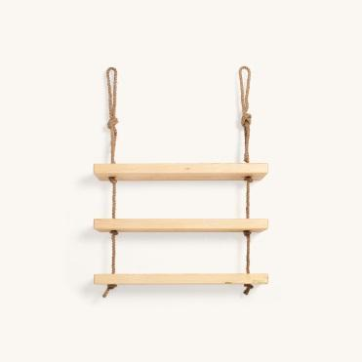
Única e inimitable, se trata del primer diseño de la marca y una de sus piezas más deseadas. Su combinación única de tres listones de madera robusta sujetos a través de cuerda de yute crea una estantería con un diseño muy versátil que consigue adaptarse a cualquier estancia. Además, se puede personalizar escogiendo la cantidad de baldas y tu acabado favorito. O pintándola tú mismo con el acabado DIY.
PVP: 109 €/ desde 69 €
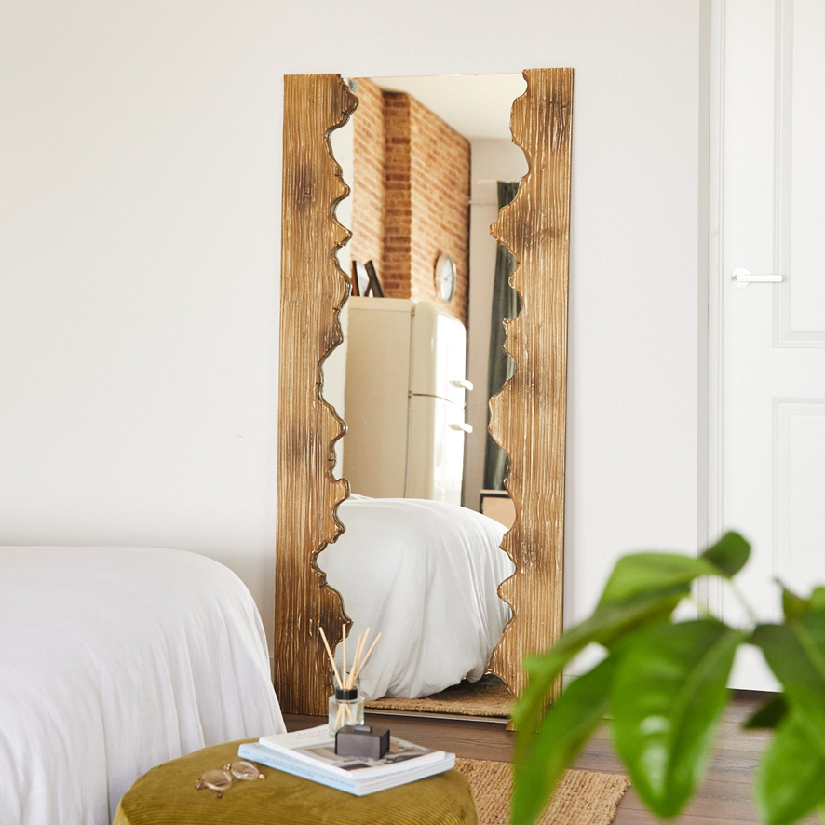
Espejo Saljen
Otro de los iconos de la marca, fabricado de forma artesanal a partir de dos piezas alistonadas de madera de abeto. El corte irregular de la madera y la textura de la superficie se convierten en su atributo más destacado ya que permite aportar un estilo personal y característico a cualquier estancia.
PVP: 349 €/ 199 €
Mesa de centro Kassia
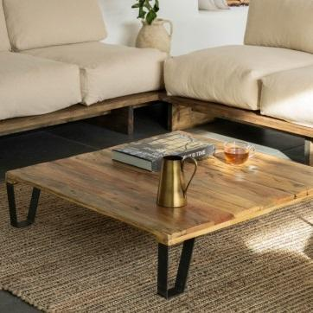
Una mesa baja con forma cuadrada fabricada íntegramente con tablas de madera recuperada y cuatro patas de estilo hairpin que acaparará el protagonismo de cualquier estancia. Al tratarse de madera reciclada, cada una conserva una tonalidad ligeramente diferente, lo que acentúa su carácter rústico e industrial.
PVP: 519 €/ 405 €

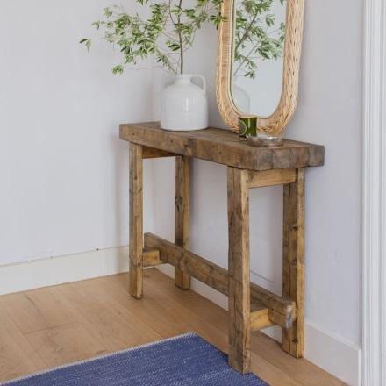
Recibidor Zinek
Una pieza que te permite conectar con en cuanto atraviesas la puerta de entrada ya que está hecho íntegramente con vigas de madera recuperadas, que conservan toda la esencia e imperfecciones propias del paso del tiempo. Al estar fabricado con madera recuperada, no es necesario extraer de la naturaleza nueva materia prima para su producción, por lo que es una pieza que ayuda a conservar nuestros bosques.
PVP: 399 € /249 €

Sobre Hannun
Compañía barcelonesa fundada en 2018 dedicada al diseño de muebles artesanales fabricados en España con maderas recicladas y de origen sostenible.
Además de utilizar barnices eco-friendly, libres de toxinas, con un empaquetado de cartones reciclados y reciclables, la marca tiene el propósito social de contribuir a la creación de una sociedad más justa, colaborando con el pequeño comercio, la economía de proximidad y la metodología de trabajo haciendo incidencia en el área social y medioambiental.
Comprometidos con la deforestación y con el cuidado del medio ambiente, es la primera marca española en formar parte de las empresas B Corps que construyen un mundo más sostenible e inclusivo. La compañía está presente en el mercado de capitales cotizando en el BME Growth (Ticker: HAN). Ello le permitirá acelerar su crecimiento y expansión internacional.

Para más información
Actitud de Comunicación
María Contenente/ maria.contenente@actitud.es
Teléfono: 913022860

